**アクティブサロンin UMECO**

**おだわられもんラボ2023**

**10月のアロマワークショップ**

**「ミニアロマストーン作り」**

**★★★★★★★★★★★★★★★★★★★★★★★★★★★★★★★★　　　　　　　　　　　　　　　　　　　 　　　　　　　　　　　　　　　　　　　　　　　　　　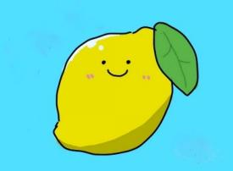　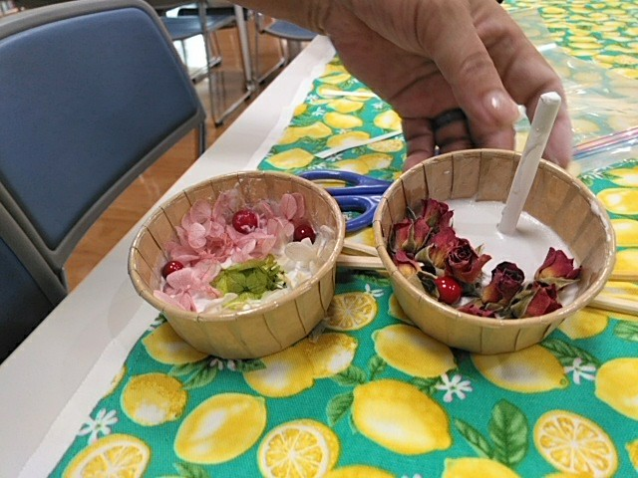　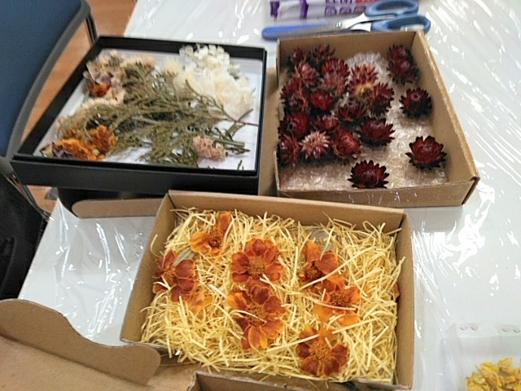　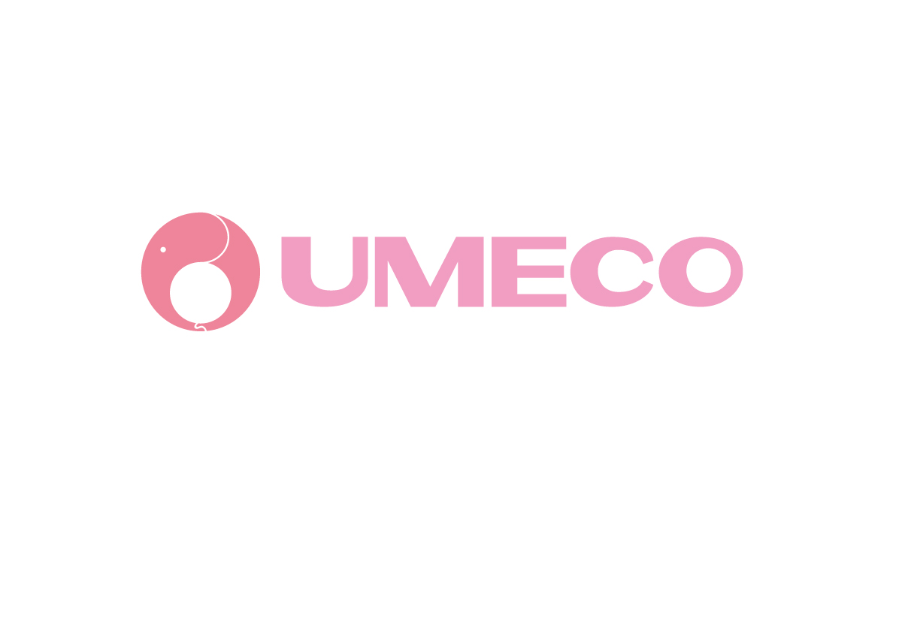**

**水蒸気蒸留で作った精油は、農薬を使っていない小田原産のレモンの皮が原料です。無添加の穏やかな香りをお楽しみください。ワークショップは、石こうでストーンを作り、ドライフラワーでデコレーションし、最後に精油を垂らします。親しい方と。お一人でも。所要時間は６0分。ご予約どうぞ。**

**開催日時：2023年１０月８日（日）1０:30～1４:30ころ**

**場 所：おだわら市民交流センターUMECO活動エリア（栄町1-1-27）※飲食はできません**

**ワークショップ材料費：500円（税込）※当日お支払い**

**予約方法：必要事項（①１０月８日ワークショップに参加の旨②参加人数③参加者の名前　④連絡用mailアドレス）を入力　kotashiba@dk.pdx.ne.jp （林mail） やSNSへ送信ください。１０月５日17:00予約締め切り。定員になり次第、予約終了です。**

**詳細と予約　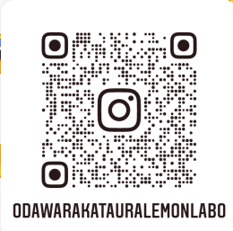Instagram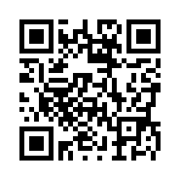ホームページ**

**（2023.９.2作成）**